У К Р А Ї Н А

Г А Й С И Н С Ь К А М І С Ь К А Р А Д А
Гайсинського району Вінницької області
ВИКОНАВЧИЙ КОМІТЕТ
Р І Ш Е Н Н Я

21 серпня 2024 р. №256.
Про розгляд клопотань та заяв
щодо елементів благоустрою

Розглянувши клопотання та заяви щодо елементів благоустрою населених пунктів Гайсинської міської територіальної громади, керуючись ст.ст. 30, 31 п. 6 ст.59 Закону України «Про місцеве самоврядування в Україні», пп. 5.4.7. «Правил благоустрою Гайсинської міської ради», затверджених рішенням № 6 35 сесії 8 скликання від 24.06.2022 року, виконком міської ради ВИРІШИВ:
1.Погодити гр. Хімічу Вадиму Івановичу проведення благоустрою території загального користування суміжної комунальної території асфальтованого проїзду до аварійної 3-х поверхової будівлі по вул. Перемоги, 10А (кадастровий номер 0520810100:05:002:0367) з очищення порослі та прибирання сміття.
Закріпити для здійснення благоустрою та належного утримання території загального користування (межі згідно Додатку) за гр. Хімічем Вадимом Івановичем, який мешкає за адресою по вул. Відродження, 71 м. Гайсин, відповідно до пп. 5.4.7. «Правил благоустрою Гайсинської міської ради», затверджених рішенням № 6 35 сесії 8 скликання від 24.06.2022 р.
2.Контроль за виконанням цього рішення покласти на в.о. начальника відділу містобудування, архітектури, ЖКГ, благоустрою, інфраструктури міської ради В.П. Юрчака.

Міський голова А.І.Гук

Додаток
до рішення виконкому
Гайсинської міської ради
від 21 серпня 2024 р. №256

СИТУАЦІЙНА СХЕМА
дислокації закріпленої для здійснення благоустрою та належного
утримання території загального користування за Хімічом В.І,
в м. Гайсині по вул. Перемоги

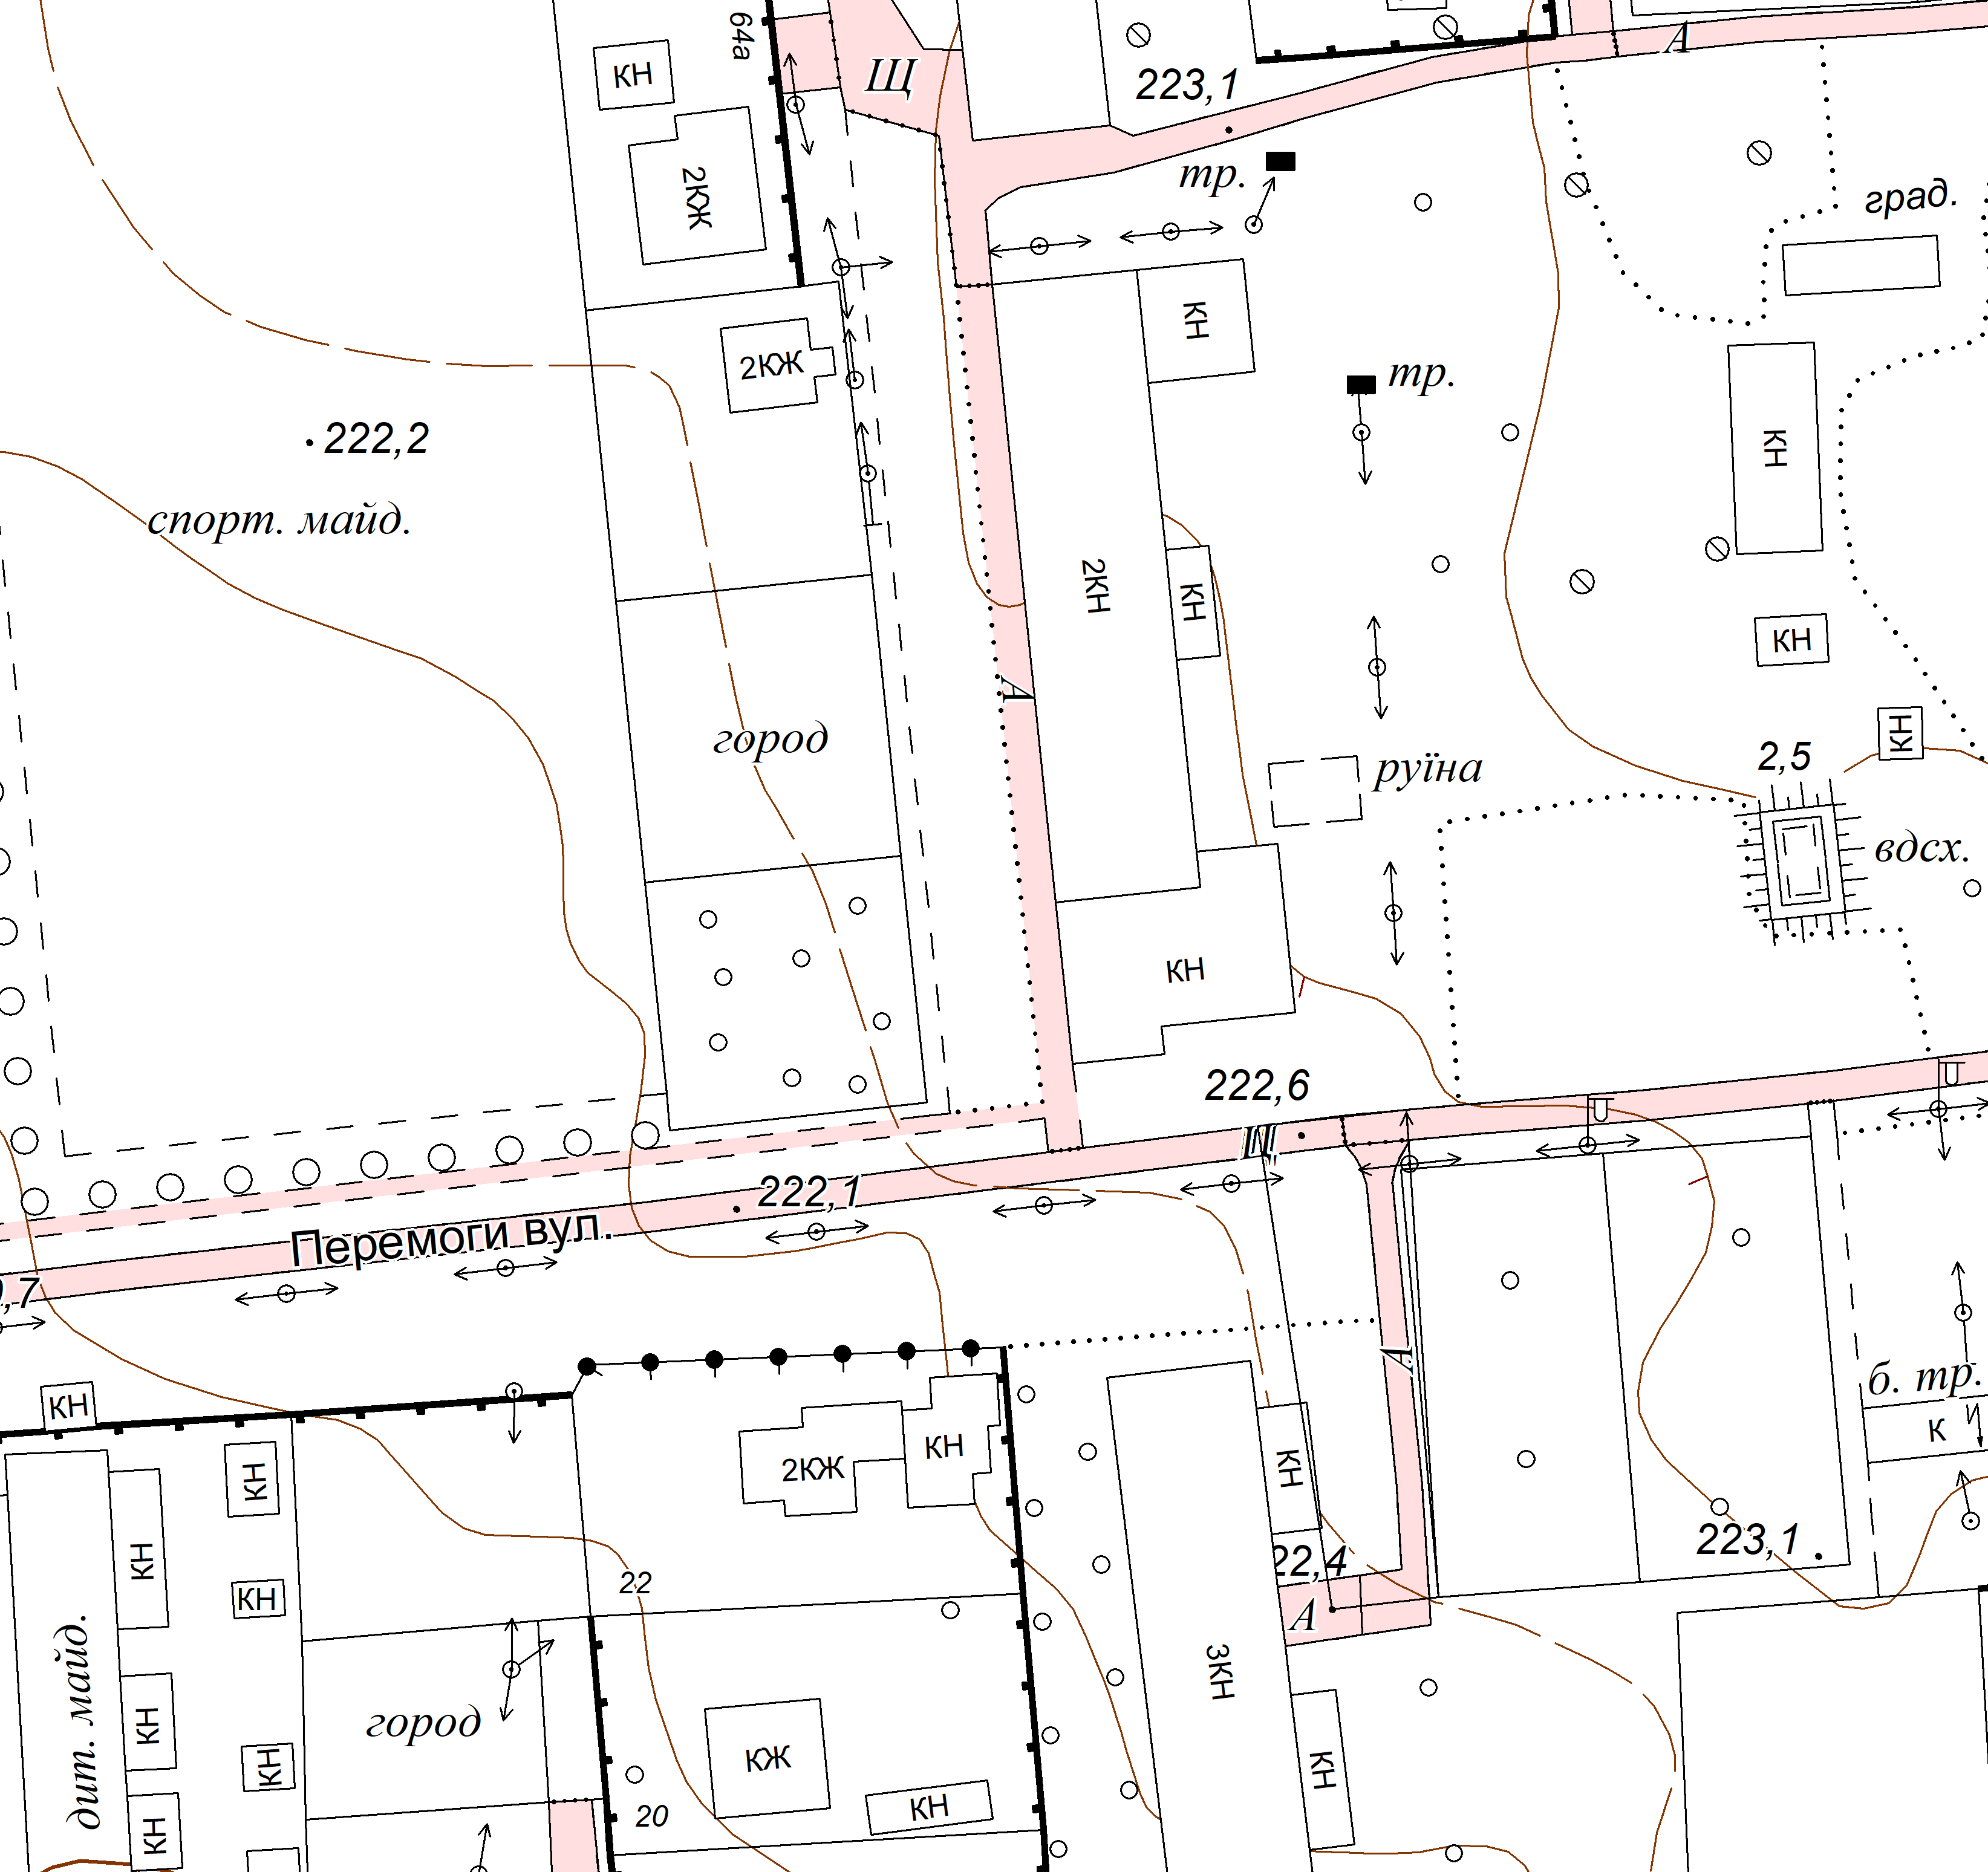

закріплена для здійснення благоустрою та
утримання територія

Секретар виконкому А.П.Філімонов

